Caravanes HAUT DE GAMME de Hobby pour la saison 2025
Fockbek, le 28 août 2024 – Hobby démarre la nouvelle saison en proposant une gamme de produits remaniée et simplifiée, avec la qualité camping habituelle et constante made in Fockbek et une série de nouveautés et de modernisations. Une des vedettes haut de gamme de l’univers du camping de Hobby : la série MAXIA. Avec la série MAXIA, les amateurs de camping ont le choix parmi dix plans d’aménagement de caravane haut de gamme, qui concurrencent les appartements de vacances de luxe, tant en termes de design que de confort. La série est adaptée au camping hivernal et avec jusqu’à sept couchages, elle convient également aux familles nombreuses.

MAXIA, la série parfaite pour les experts du camping
En famille, en couple ou entre amis, le camping est très populaire lorsqu’il s’agit de passer des vacances parfaites. Ceux qui ont goûté au camping sont rapidement devenus des amateurs inconditionnels. Si votre lieu de prédilection est le camping, le rêve de posséder une caravane peut rapidement devenir réalité. Pour les inconditionnels du camping et ceux qui souhaitent passer à la catégorie supérieure, le MAXIA est le premier choix. Design minimaliste, couleurs naturelles et convivialité des intérieurs nordiques continuent de caractériser cette série très appréciée. Les modèles de la série MAXIA sont les compagnons idéaux en toute saison et, avec l’ÉQUIPEMENT COMPLET « HOBBYKOMPLETT », ils sont prêts à prendre la route dès 38 610 €.

Parmi les nombreux extras de la série MAXIA, citons la fenêtre panoramique au-dessus de la cuisine de proue dans le MAXIA 660 WQM, qui donne encore plus l’impression d’être dans un logement de luxe. Cette série est également conçue pour répondre aux besoin des familles. Le plan d’aménagement familial de la MAXIA 595 KML est doté d’un espace arrière multifonctionnel unique. Avec plus de neuf possibilités d’utilisation différentes, cette caravane redéfinit la flexibilité : un tour de main, il est possible d’installer et de démonter jusqu’à trois lits d’enfant. Cet espace peut également être transformé en caverne de jeu ou en coin lecture pour les plus enfants, en refuge pour les compagnons à quatre pattes ou un grand espace de rangement pour les valises.

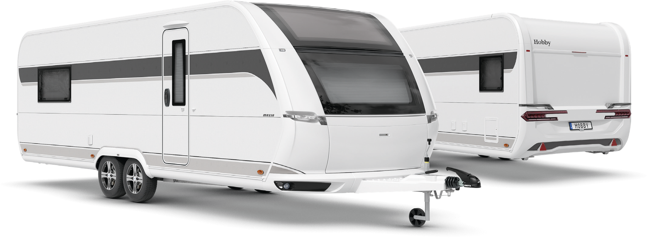
Design extérieur de la MAXIA 660 WQM

Aperçu des plans d’aménagement

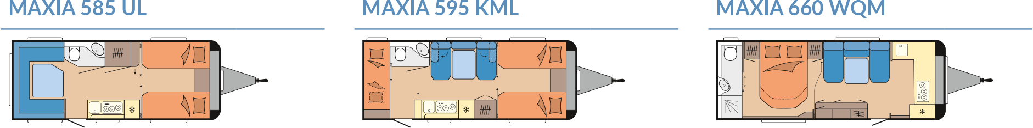

un design moderne et un équipement complet
Pour la saison 2025, le design extérieur de la MAXIA haut de gamme se veut aussi sportif et dynamique que toutes nos caravanes. Le nouveau design extérieur conjugue harmonieusement éléments sportifs et dynamiques avec sa forme et ses couleurs. Des contours fluides, des poignées de tirage parfaitement intégrées et de nouveaux feux arrière confèrent au modèle MAXIA un style résolument nouveau. Son design moderne trouve un prolongement naturel dans l’intérieur. Les meubles hauts dotés de lignes de design grises et aux contours épurés créent une atmosphère accueillante et contemporaine. Les garnitures confortables et une cuisine fonctionnelle anthracite complètent cet ensemble harmonieux.

POINTS FORTS : des plans d’aménagement compacts, des fonctionnalités vastes

595 KML
La MAXIA 595 KML convainc par son espace arrière multifonctionnel unique, qui offre plus de neuf possibilités d’utilisation différentes : jusqu’à trois lits d’enfants peuvent être montés et démontés en un tour de main. Les petits campeurs ont aussi de l’espace pour jouer. En effet, il est tout aussi facile de créer une caverne de jeu ou un coin lecture pour les enfants ou encore refuge pour les compagnons de voyage à quatre pattes. Ou tout simplement un espace de rangement supplémentaire pour les bagages. Avec jusqu’à sept couchages, toute la famille y trouve sa place. Lits individuels qui se transforment en un lit familial grâce à l’extension, dînette centrale et grand coin cuisine, tout est prévu.

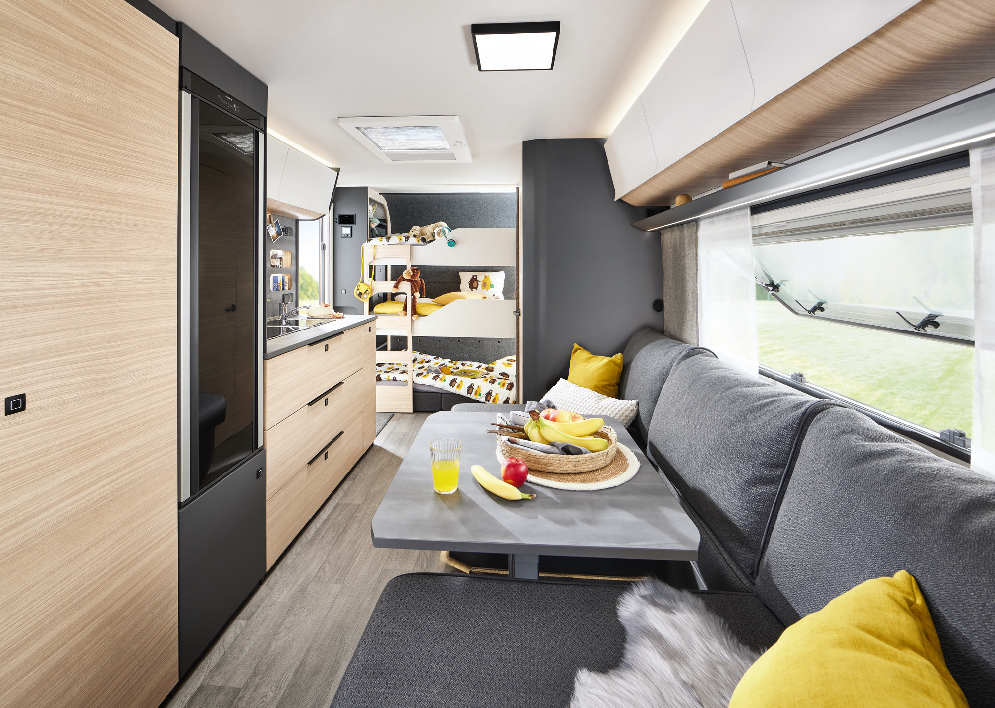
Tout ce dont les familles ont besoin en voyage se trouve dans la MAXIA 595 KML
660 WQM
Grande. Très grande. MAXIA : avec une superficie pouvant atteindre 20 m², la MAXIA s’apparente à un véritable logement de vacances sur roues. Dans cette caravane de luxe, tous les souhaits sont exaucés. La Maxia 660 WQM séduit par son grand lit, sa grande dînette centrale, sa cuisine de proue et sa salle de bain arrière. En bref, c’est une caravane haut de gamme qui donne l’impression de vivre dans appartement de luxe.
Une salle d’eau spacieuse et un salon et une cuisine aux couleurs assorties font de cette caravane haut de gamme un véhicule de grande classe. Parmi ses points forts, la cuisine de proue baignée de lumière avec un réfrigérateur de 157 litres et un plan de travail spacieux. Le canapé spacieux avec deux fauteuils est la touche finale pour une sensation de confort parfaite.

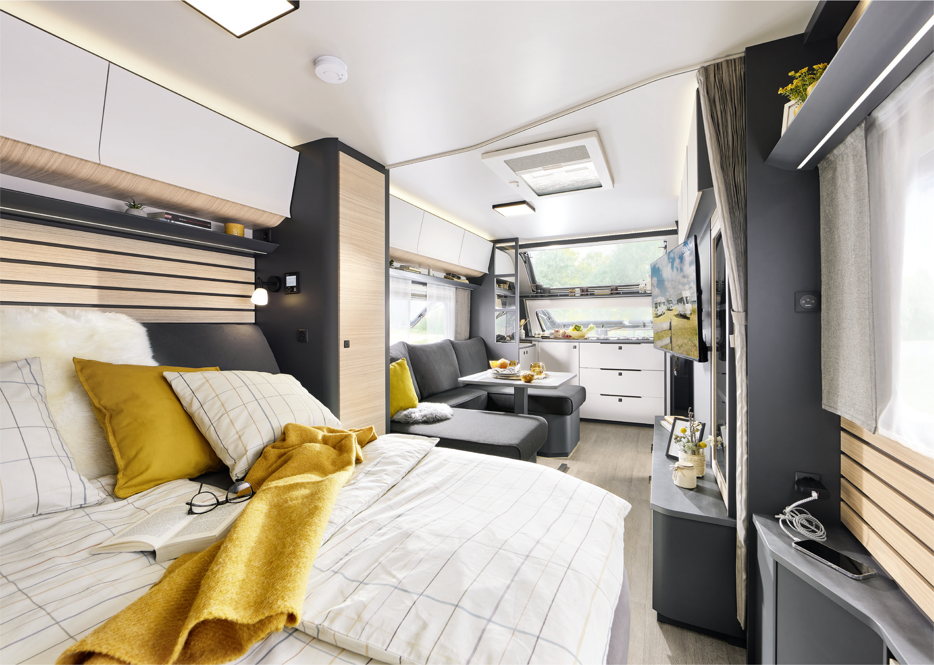
Le camping offrant le sentiment d’un logement de luxe : la MAXIA 660 WQM

La passion du camping Made in Germany
Hobby incarne la passion du camping Made in Germany. Plus précisément à Fockbek dans le Schleswig-Holstein. Nous sommes fiers de pouvoir garantir ce niveau de qualité, sans compter la garantie d’étanchéité de 12 ans sur tous nos véhicules. À l’image du camping, notre gamme est variée : des caravanes aux camping-cars en passant par les fourgons, des modèles d’entrée de gamme aux véhicules haut de gamme, de l’équipement de base complet à l’équipement phare personnalisable. De plus, tous les véhicules sont immédiatement parés au voyage grâce à l’ÉQUIPEMENT COMPLET « HOBBYKOMPLETT ». Sans concession ni frais cachés. La passion du camping made in Fockbek.

La série MAXIA 2025 sera bien sûr présentée au Caravan Salon de Düsseldorf du 30 août au 8 septembre 2024 et est désormais en ligne sur hobby-caravan.de/fr

De plus amples informations sont disponibles auprès du service presse Hobby :
presse@hobby-caravan.de ou mediaportal.hobby-caravan.de/fr

